Luigi Pericle (1916-2001) _ Beyond the visible
Fondazione Querini Stampalia, Area Carlo Scarpa
Santa Maria Formosa, Castello, 5252, I-30122 Venezia

11 mai > 24 novembre 2019
Avant-première pour la presse 8/9/10 mai 2019 horaire : 10h00-18h00

La Fondation Querini Stampalia de Venise accueille la première rétrospective de l’artiste Luigi Pericle (Bâle 1916-Ascona 2001), un des protagonistes de la peinture européenne de la seconde moitié du vingtième siècle, qui a refait surface après plusieurs années d’oubli.
Auteur bâlois mais originaire des Marches (Monterubbiano) du côté de son père, Luigi Pericle a rempli un chapitre de l’histoire de l’art apprécié par les plus illustres spécialistes de l’art de cette période : en partant du collectionneur Peter G. Staechelin et de Sir Herbert Read, trustee de la Tate Gallery, tout en passant par le muséologue Hans Hess, conservateur de la York Art Gallery, jusqu’aux propriétaires de la galerie Arthur Tooth&Sons de Londres, où ses œuvres furent exposées dans les années Soixante avec celles de Appel, Jorn, Tàpies, Dubuffet et Mathieu. Suite à une importante exposition itinérante dans plusieurs musées anglo-saxons, Pericle se retira soudainement, en 1965, de la vie publique. Avec sa femme Orsolina Klainguti, il s’était déjà installé dans les années Cinquante dans le paradis anarchique du Monte Verità, la fameuse « Colline de l’Utopie » isolée au milieu des bois du Canton tessinois au-dessus de Ascona, qui surplombe la pointe nord du Lac Majeur. Là il continua de travailler, d’étudier et de réfléchir en solitaire.

Sauvé de l’oubli, Luigi Pericle est aujourd’hui au centre d’un grand projet de récupération critique et philologique. Le projet d’étude, de restauration, de conservation et de catalogage de son patrimoine artistique est protégé par l’Association « Archivio Luigi Pericle » qui considère l’exposition vénitienne, dans le cadre des six mois de la Biennale, comme la première étape d’un parcours de mise en valeur structuré. Accompagnée d’un catalogue scientifique (Silvana Editoriale), l’exposition présente 50 œuvres telles que peintures sur toile et sur masonite, et des dessins à l’encre de Chine sur papier des années Soixante et Soixante-dix, le résultat d’un travail sans trêve de réflexion sur le langage de la peinture et sur le signe comme manifestation de réflexions intérieures et d’une quête visionnaire à travers les couches les plus profondes de l’inconscient.
Le plan de travail dessiné par le grand architecte Carlo Scarpa – qui a restauré l'espace d'exposition au rez-de-chaussée de la Fondation – accueille des témoignages inédits, des extraits, des notes autographes, des exercices d’analyse et des pages de journal personnel, avec d’autres œuvres graphiques pouvant montrer au public la personnalité éclectique de l’homme, de l’artiste et du penseur.
Peintre, illustrateur, homme littéraire et intellectuel à part entière, Luigi Pericle subit l’influence de la théosophie et des doctrines ésotériques en participant au débat culturel engendré par ces tendances au cours du siècle. Pericle absorba l’air mystique du Monte Verità qui accueillit dès le début du vingtième siècle la fameuse communauté fondée en 1900 par Ida Hofmann et Heinrich Oedenkoven sur la « Colline de l’Utopie », là où s’installa la « contre-culture » européenne de l’époque. C’est dans ces lieux, qu’à partir des années Trente, a pris forme l’aventure intellectuelle du Cercle d’Eranos, soutenue par Carl Gustav Jung (dont le Livre Rouge a été redécouvert ces dernières années et a été exposé à la Biennale de Venise en 2013) et par la théosophe et peintre hollandaise Olga Froebe-Kapteyn.

Homme polyvalent aux mille intérêts, Pericle ne fait partie d’aucune classification et se révèle aussi bien artiste professionnel que caricaturiste de talent : en effet, en 1951 il créa Max, la marmotte héros de la bande dessinée éponyme, sans texte, destinée à devenir un personnage familier non seulement en Europe, mais également aux États-Unis et au Japon. Avec son travail de caricaturiste, Pericle acquit une renommée internationale et ses travaux furent publiés par la maison d’édition Macmillan de New York, et sur les quotidiens et journaux périodiques comme le Washington Post, Herald Tribune ou la revue Punch. Parallèlement à cette activité pop, la seconde vie du peintre dédiée à l’abstrait informel le conduisit à réfléchir de manière obsessive sur les techniques de peinture particulières, sur l’expérimentation quotidienne destinée à soumettre le lexique de la peinture aux exigences de l’esprit, à la recherche de formes, de gestes, de symboles, de panoramas, de créatures, d’ouvertures et d’univers parallèles qui fussent la réification de l’invisible et d’une vérité existant au-delà de la contingence.

Les volumes de littérature, de philosophie, d’art égyptien, de théosophie, et d’astrologie qui remplissaient sa bibliothèque nourrirent la connaissance polyvalente de Pericle, source miraculeuse d’une inspiration qui n’était pas limitée seulement à la peinture, mais aussi étendue à des milliers de documents copieux d’horoscopes, d’écrits d’ufologie, des cahiers remplis d’idéogrammes japonais, de symboles cosmiques, de médecine chinoise et de soins homéopathiques. «L'art – disait-il – reflète la disposition spirituelle de l’homme et est un instrument doté de clairvoyance, il a toujours le pressentiment des événements futurs». Son imaginaire s’anima ainsi de figures hypnotiques, de scénarios visionnaires, de mondes d’aliènes, de portes des étoiles ouvertes aux civilisations mécaniques. Une magnifique obsession l’éloigna de la peinture-peinture pour devenir un penseur libre, même auteur d’un roman de science-fiction qui se passe dans un futur post atomique : le texte inédit dactylographié a refait surface avec ses peintures dédiées aux différentes thématiques et présentées à l’exposition selon un parcours chronologique d’une vingtaine d’années divisé par thème : les pyramides et les horloges (March of Time), les portes (Matri Dei), les lunes, les golems, les archanges, les monstres (Wood Demon ou Der Hütter Der Schwelle) rappelant la leçon de Francisco Goya et de son « sommeil de la raison » qui permet de reprendre de nouvelles possibilités de recherche sur l’inconnu.

L’exposition promue par l’Association « Archivio Luigi Pericle » de Ascona vise donc à mettre en lumière un auteur d’une profondeur extraordinaire qui appartient à cette catégorie de maîtres – parmi lesquels Hilma af Klint (dont les œuvres ont été présentées à la Biennale en 2013) – qui ont préféré laisser que leurs recherches soient découvertes seulement après leur mort, en leur laissant tout de même une empreinte durable qui aurait permis leur découverte posthume. Après le décès de Luigi Pericle, mort sans héritiers en 2001, sa maison d’Ascona est restée fermée pendant quinze ans, jusqu’en 2016, lorsqu’elle fut achetée par de nouveaux propriétaires sensibles au charme de son glorieux passé. Elle a révélé un immense patrimoine intact, englouti d’œuvres et d’écrits, un aperçu de la pensée universelle catalogué par Pericle avec une précision et une rigueur de moine.

L’exposition est soignée par la critique d’art et historienne Chiara Gatti en collaboration avec Marco Pasi de l’Université d’Amsterdam (UvA) et l’Association Européenne pour les Études des Religions (EASR), Michele Tavola des Galeries de l’Académie de Venise et Luca Bochicchio, directeur de la Maison Musée Jorn d’Albisola, AdAC Université de Gênes.
Le projet est parrainé, entre autre, par : la Fondation Suisse pour la Cuture Pro Helvetia, la Confédération Suisse du Consulat Général de Suisse à Milan, le Conseil d’État de la République et du Canton du Tessin, le Tourisme du Tessin, la Fondation du Monte Verità d’Ascona, la Fondation Eranos d’Ascona, l’Université Cà Foscari de Venise. Le catalogue a été imprimé par Silvana Editoriale.

«Pour la spiritualité de l’art il n’y a pas de temps.
Elle fuit la caducité humaine, elle n’est jamais ni vieille, ni neuve :
Elle est, parce qu’elle est essentielle, ou mieux encore, c’est le mode essentiel pour exprimer la Vérité.
L’essentiel n’est pas ce qui vient de l’artiste, mais à travers l’artiste».
Luigi Pericle

Informations techniques

Luigi Pericle (1916-2001) _Beyond the visible
Venise, Fondazione Querini Stampalia, Area Carlo Scarpa
Santa Maria Formosa, Castello, 5252, I-30122 Venezia
manifestazioni@querinistampalia.org
www.querinistampalia.org
Tel. +39-041/2711411

Ouverture au public : 11 mai > 24 novembre 2019
Avant-première pour la presse : 8/9/10 mai 2019 horaire 10h00-18h00

IMAGES DE PRESSE
Pour les images de haute résolution, nous vous prions de contacter Archivio Luigi Pericle

Archivio Luigi Pericle, Ascona, Suisse
Andrea & Greta Biasca-Caroni
Tel +41 (0)79 245 09 65 - +41 (0)79 621 23 43
c/o Hôtel Ascona – Via Signore in Croce, 1 – CH – 6612 Ascona
www.luigipericle.org - info@luigipericle.org

Main Partners
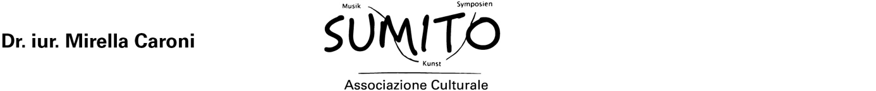

Institutional Partners

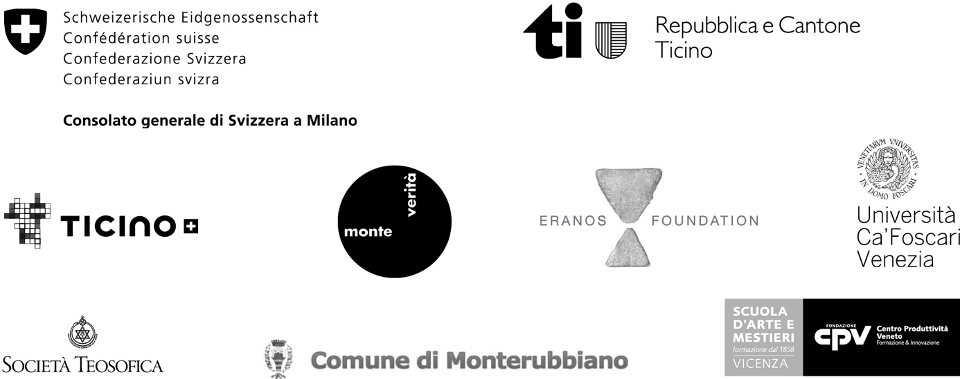

With the support of

